Szitakötő 2020/51. őszi szám 10 – 11. oldal: Kovács Zoltán Tibor: Az ajándék
Feladatlap 2. évfolyam magyar
- A szavak közül húzd alá azt, amelyik előfordul a mesében!
manó hórihorgas orr félelem nadrág varrókészlet varázslat
- Amit nem húztál alá a szavak közül, mert nem fordult elő a mesében, helyettesítsd azzal a szóval, ami a mesében van!
rossz szó:__________________ → helyette a jó szó:____________________

rossz szó:___________________ → helyette a jó szó:____________________

- Egy szótagból kell kitalálnod melyik szóra gondoltunk, és összekötni a megfelelő képpel! Színezd ki a képeket!

ki- -da -kat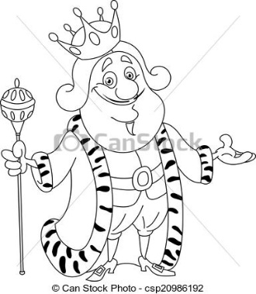 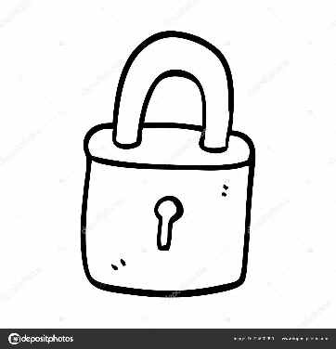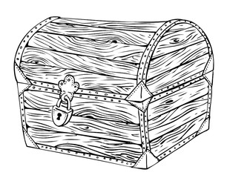
- Írd le a szavakat! Keretezd be azt a szót, amelyikben van kétjegyű mássalhangzó!

_________________________________________________________________

- Kire, mire illik? Kösd össze az összeillő párokat!

kincses törpék

gonosz mellény

félelmálló láda

csalódott boszorkány

- Igaz vagy hamis? I - H

a; A kincsesládát a törpék találták._____

b; A törpék hatan voltak._____

c; A ládában egy mellény, egy pergamen rúnaírással és egy könyv volt.____

d; A boszorkány a mellényt szétszakította.____

e; A boszorkány a mellény darabjait összevarrta.____

f; A boszorkány az idő múlásától félt.____
Szómagyarázat: pergamen:
Simára kidolgozott állatbőr, amelyet csiszoltak, és rendszerint enyvvel is kezeltek. Régen ilyen bőrlapra írtak a papír feltalálása előtt.
Rúnaírás:
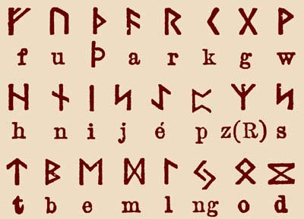

- Beszélgetés: Mi a mese tanulsága?
Tanulság: Csak egyetlen módon győzhetjük le a félelmünket, ha újra meg újra szembenézünk vele, amíg el nem múlik.

- Rajzold le, milyen ajándékot szeretnél a születésnapodra?

Megoldások:
- hórihorgas orr, félelem, varrókészlet, varázslat
- manó helyett: törpe; nadrág helyett: mellény
- ki-rály, lá-da, la-kat
- király, láda, lakat
- kincses láda, gonosz boszorkány, félelemálló mellény, csalódott törpék
- a; I, b; H, c; H, d; H, e; I, f; I

